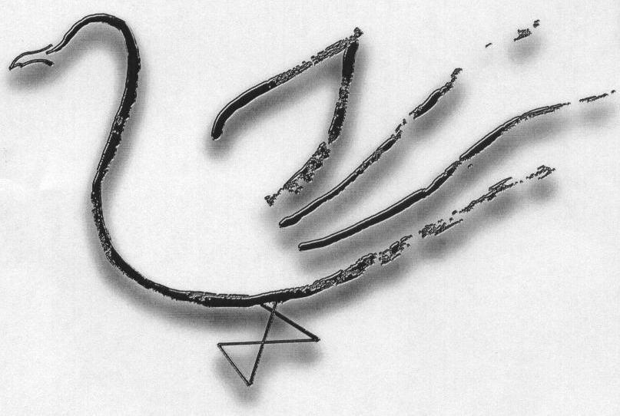
Agrupamento de Escolas Terras de Larus
EB1/JI Quinta de Santo António

Nome: _______________________________________________ Data: ____ / ____ / _____
1 – Conjuga os verbos.
Verbo estudar
Presente | Pretérito Perfeito | Futuro
Eu | Eu | Eu
Tu | Tu | Tu
Ele | Ele | Ele
Nós | Nós | Nós
Vós | Vós | Vós
Eles | Eles | Eles

Verbo comer
Presente | Pretérito Perfeito | Futuro
Eu | Eu | Eu
Tu | Tu | Tu
Ele | Ele | Ele
Nós | Nós | Nós
Vós | Vós | Vós
Eles | Eles | Eles

Verbo dividir
Presente | Pretérito Perfeito | Futuro
Eu | Eu | Eu
Tu | Tu | Tu
Ele | Ele | Ele
Nós | Nós | Nós
Vós | Vós | Vós
Eles | Eles | Eles

